**全民小三通超值精選**

廈門是一座美麗的城市，中國東南沿海一座美麗的濱海城市，與臺灣金門相望，是中國的經濟特區之一。清新空氣、整潔城市，也說和我們相同的閩南話，所有生活幾乎與台灣相同，氣候、環境、餐食、輕鬆、渡假、悠閒、享樂、一應俱全。

**特別安排：**

**准★★★★★ 日東花園酒店或同級**

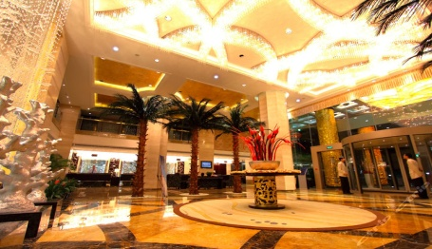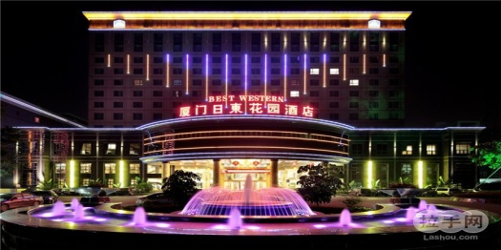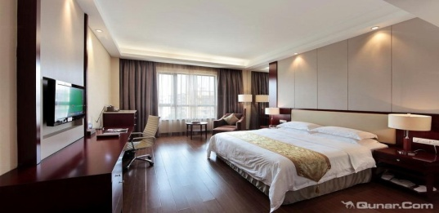廈門日東花園酒店（2011年開業）占地面積17000平方米，建築面積40000 平方米，擁有主樓和兩幢配套多功能附樓。設計精美裝修豪華，擁有各式豪華的客房，同時配備5個設施齊全的商務會議廳，可同時容納500人的大型宴會場所和20個裝修豪華、尊貴的中餐包廂，同時配有西餐廳、大堂吧、茶藝館、室外游泳池、健身房、檯球室等各項設施。

**准★★★★★翔鷺高一酒店或同級**

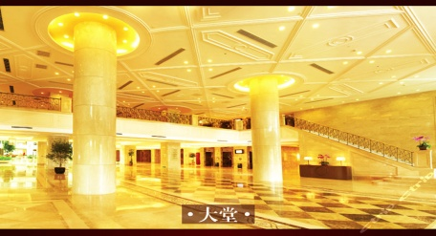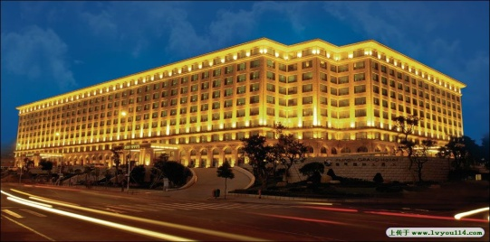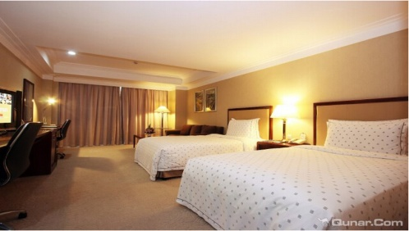廈門翔鷺國際大酒店是亞洲單體建築內客房數量最多的酒店之一。酒店位於湖裏區中心地帶，距東渡碼頭5km，至高崎國際機場僅6km，交通便捷。擁有1525間客房和套房，面積從39m2到274m2，以及750個席位的錦繡自助餐廳、鷺苑粵式海鮮餐廳、鳴春茶樓、榕榕園咖啡廳等特色餐廳。

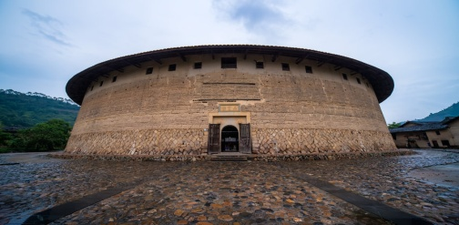**世界文化遺產【華安大地土樓群，貼心安排電瓶車】**

土樓的結構體現了客家人世代相傳的團結友愛傳統。幾百人住在同一幢大屋內朝夕相處，和睦共居。一進入土樓，您立即就能感覺到那種深沉的歷史感和溫和的氣氛。

**獨家安排中國最文藝漁村【曾厝垵休閒漁村】**

**道地風味通通包：土樓風味、閩南風味、海鮮風味、鷺島風味、廈門本幫**

**溫心贈送小禮品：普洱茶磚一塊、絲巾一條、貢糖、一條根、每人每天一瓶礦泉水**

**超值自費推薦：**

**廈門閩南傳奇秀+廈門觀光塔19樓360°觀景台+廈門觀光塔18樓的國際非物質文化**

**遺產館+1杯軟飲（咖啡或酸梅湯） NT.1900元/人**

神游華夏大劇院演藝世界首部高科技室內實景秀**《閩南傳奇》**，整場演藝共分六幕：天造鷺島、島城

大戰、南洋歷險、漁村人家、龍的傳人、福佑華夏，以閩南文化為主線，融入當地特色，把民族風、

民俗、民族音樂和人文歷史，用高科技的展示手法與國際最新的旅遊演藝劇碼結合起來，打造世界首創室內360度實景舞臺及360度旋轉行走巨輪觀眾席，舞臺工程新技術專利達28項，獨特的演出方式讓《閩南傳奇》秀成為國際領先的超大型室內實景演藝秀。

1. **臺北/金門/廈門 五緣灣濕地公園+海上棧道、華僑博物館、七彩環島路**

|  |  |  |  |
| --- | --- | --- | --- |
| **【金門】** | 金門位於福建省東南沿海，與廈門市隔海相對。 | | |
| **【五緣灣**  **濕地公園**  **+海上棧道】** | 占地85公頃，面積相當於半個鼓浪嶼，擁有廈門島內唯一的、最獨特的濕地資源，濕地公園內風景旖旎的水上木棧道平臺和木棧道走廊，有廈門規模最大的香草種植園，唯一的木棧道迷宮，可以坐在水榭的觀景陽臺上遠看五橋如環相映，漫步在木棧道上看湖上蘆葦飄搖、睡蓮盛開。 | | |
| **【華僑博物館】** | 由陳嘉庚先生帶頭捐款倡辦，是以華僑歷史為主題的綜合性博物館，為中國唯一的僑辦博物館。展覽面積2400平方米，展出各種資料、照片1200多件，珍貴文物2000多件，各種珍禽、走獸、水產標本1000多件。 | | |
| **【七彩環島路】** | 一九八七年新開闢的，它從輪渡廣場起，經各主要園景後，從西面回到輪渡廣場，完成繞島一周的遊覽。它不但自成一景，還可讓遊客一邊領略藍天碧海的壯美，一邊瀏覽小島的自然景色而且把島上許多景點連成一體。 | | |
| **早餐：X** | | **午餐：X** | **晚餐：廈門本幫** |
| **住宿：准★★★★★ 翔鷺高一酒店 或日東花園酒店 或同級** | | | |

1. **廈門－漳州 華安大地土樓群（含二宜樓+東陽樓+南陽樓+電瓶車）茶博物館 －**

**廈門**

|  |  |  |  |
| --- | --- | --- | --- |
| **世界文化遺產【華安大地**  **土樓群】** | **C:\Users\user\AppData\Roaming\Skype\connieluo888\media_messaging\media_cache\^8EF6A0202F5BBC7C2CC403A88A88F79905E3EDB046A8B48286^pimgpsh_fullsize_distr.jpgC:\Users\user\AppData\Roaming\Skype\connieluo888\media_messaging\media_cache\^71E2F918CE83D4F30E4E728C73F88B7855A5D5B451EDB47991^pimgpsh_fullsize_distr.jpg【華安土樓】**是福建土樓的發源地，現存土樓68幢，數量不多但卻擁有“土樓之母”、“土樓之王”等最具代表性的土樓，屬於福佬民系，具有鮮明的地域特色、濃厚而特殊的歷史價值、藝術價值與科學價值，在福建土樓中佔據不可替代的重要位置。**【大地土樓群**】位於華安縣仙都鎮大地村，是世界文化遺產“福建土樓”的重要組成部分，包括“土樓之王”二宜樓、“福建土樓博物館”南陽樓、“最宜居的土樓”東陽樓三座土樓。三座土樓都是由蔣氏家族所建，他們依據山形地勢，建成方圓不同的樓宇，冠以蜈蚣吐珠（二宜樓），獅子踢球（南陽樓），獅子踏印（東陽樓）的雅號，選址、造型、格局處處體現“天人合一”，神形兼備，不愧為堪輿風水的經典之作。  C:\Users\user\AppData\Roaming\Skype\connieluo888\media_messaging\media_cache\^3FFDE9C9B7CA35D7B2F83BDAE9614FE94C0F680B55D9D0E434^pimgpsh_fullsize_distr.jpg隨後前往**【茶博物館】**，品嚐精美茶點。 | | |
| **早餐：酒店內** | | **午餐：土樓風味** | **晚餐：閩南風味** |
| **住宿：准★★★★★ 翔鷺高一酒店 或日東花園酒店 或同級** | | | |

**第三天 廈門 南普陀、集美學村 龍舟池+歸來堂、曾厝垵休閒漁村、鐵路公園、 老院子民俗文化風情園區**

|  |  |  |  |
| --- | --- | --- | --- |
| **【南普陀寺】** | http://imgsrc.baidu.com/baike/abpic/item/86d5bac2624e4c250ef477ab.jpg此寺廟建於明代永樂年間(1403-1424年)，明末（1628年）毀於兵火。清康熙二十三年，靖海侯施琅將軍重建，寺院是奉觀音菩薩。此廟建築依傍山勢，層層托高，莊嚴肅穆。五老峰山下的千年古剎，與廈門大學相鄰。始建於唐代，由於該寺以奉祀觀音為主，又在我國佛教四大名山之─浙江普陀山之南，故稱南普陀。 | | |
| **【集美學村】** | http://imgsrc.baidu.com/baike/abpic/item/8759287acb2fa2d22f73b378.jpg光陰荏苒，歷經了近百年的風霜的學村在今日依然以其無與倫比的魅力、高雅壯麗的雄姿聳峙在祖國的東南海疆，繼續傳承陳嘉庚先生的教育理想，發揮其文化教育重鎮的巨大作用。【歸來堂】是陳嘉庚先生故居，是一座別具風格的單層建築，取白石砌牆，綠瓦蓋頂；是具有閩南特色的代表性建築，陳嘉庚先生的銅像就佇立在歸來堂前。【龍舟池】是陳嘉庚先生于1950年在集美海灘上築堤圍墾外、中、內三池。 | | |
| **【曾厝垵**  **休閒漁村】** | 曾厝垵原為臨海漁村，有小鼓浪嶼之美稱。2014年以超千萬人次的遊客接待量、僅次於鼓浪嶼的知名度，成為廈門最炙手可熱的新興旅遊景區之一。這個核心面積僅0.33平方公里的城中村，依託區位優勢和地域文化特色發展文創產業，聚集了文創業者5000多人、商鋪863家，贏得了“最文藝漁村”的美譽。 漫步在曾厝垵的五街十八巷，色彩斑駁的紅磚古厝與西式咖啡屋比鄰而居，各種“小清新”“文藝範”氣息撲面而來。 | | |
| **【老鐵路公園】** | 是一條長長的步行道，鋪地用的閩南紅磚與紅色木板伴著老鐵軌、舊枕木逶迤而行，基本保留了老鐵路的原貌，透出老鐵路獨有的懷舊情懷，變廢為寶，低碳環保，堪稱廢物利用的範例。路面平坦乾淨，兩邊綠樹濃蔭，各色三角梅繽紛綻放，雖然貼著城市邊沿延伸，卻又遠離洗車尾氣。沿線既有原生態景觀，又有現代城市印記。 | | |
| 【**老院子**  **民俗文化**  **風情園**】 | ^69BD226F68B126DC75A8DDDEAF1C2227158F55BFD0C29BD427^pimgpsh_fullsize_distr^B2E1CCB6824615F1895D12B5DA3477C0A97C0CFADA80461661^pimgpsh_fullsize_distr^129E682795BD095742304475418DF96693C614FBC120AD28D8^pimgpsh_fullsize_distr是山東華夏文旅集團斥資22億元打造的一部文化鉅作，2015年7月正式對外開放。老院子民俗文化風情園，通過閩南漁家百姓尋常的生活場景，講述“下南洋”幾代人的生活、創業經歷，景區集觀賞性、體驗性、文化性於一體，從多角度展示閩南當地的漁村文化、民俗文化、媽祖文化、南洋文化以及尋根溯源的始祖文化。走進漁村老院子，尋跡閩南特色民俗文化脈絡。 | | |
| **早餐：酒店內** | | **午餐：鷺島風味** | **晚餐：廈門海鮮風味** |
| **住宿：准★★★★★ 翔鷺高一酒店 或日東花園酒店 或同級** | | | |

1. **廈門/金門 中正紀念林、陳景蘭洋樓、麵線、一條根、貢糖/臺北**

|  |  |  |  |
| --- | --- | --- | --- |
| **【中正紀念林】** | 緊鄰太湖北岸，大門係仿浙江民居而建，門前亭軒聳立，兩旁石牆上設有漏窗，幽靜的林園風情便在窗櫺間隱隱透露。廣達6公頃青青山野隔著一方池水與大門相望；池上有曲橋.水榭.迂迴曲折.交疊有致，池下則是荷花睡蓮相互爭艷；池塘外的榕、杉、樟樹茂密成林，幽靜步道穿梭其間，呈現出庭園造景與山林綠野兼具的特殊風情。 | | |
| **【陳景蘭洋樓】** | 陳景蘭洋樓1921年由陳景蘭創建。1949年後為部隊徵用，改稱「官兵休假中心」，連同前方庭園稱「金湯公園」，八二三砲戰時期樓梯曾遭砲彈轟擊，1992年部隊始撤軍。 特別安排參觀金門特產：麵線、一條根、貢糖。 | | |
| **早餐：酒店內** | | **午餐：X** | **晚餐：X** |
| **住宿：溫暖的家** | | | |

【購物安排】：絲綢、珠寶、茶文化館

【備註】：1.行程請以當地旅行社安排為主，可能會出現順序調換，但保證不會影響行程內容！

2.以上優惠報價，需全程隨團，並團進團出，恕無法接受中途脫隊要求。

3.團費已攤分65歲以上老人、12歲以下小孩優票費用，若有產生價差恕不退還。

4.航班恕無法指定，以本公司取得之機位為準。

5.本優惠行程僅適用於持中華民國護照之旅客參團有效。

6.為方便導遊領隊行程安排，敬請參加自費行程，讓行程更加充實。